**Программа для рисования MyDrawing**

MyDrawing – это довольно простой и интуитивно понятный растровый графический редактор, предназначенный для непрофессионального рисования и работы с картинками.

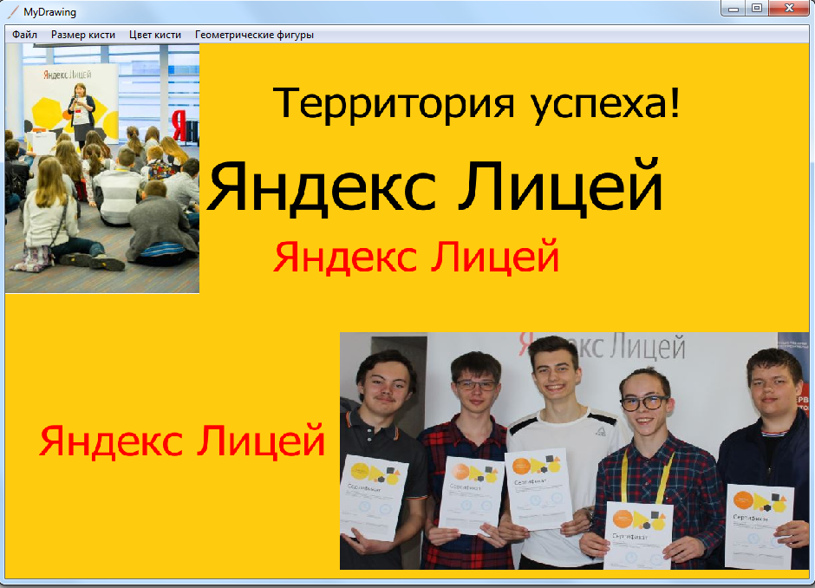

**Возможности программы**

В данной программе можно:

* рисовать кистью;
* изменять размер и цвет кисти;
* копировать и вставлять области;
* рисовать геометрические фигуры;
* добавлять текст;
* производить заливку фона;
* делать отмену и возврат действия;
* сохранять картинку в разных форматах;
* определить координаты любой точки на холсте;
* изменять размер холста.

**Как пользоваться:**

Использование данной программы не требует специального обучения. Все инструменты интуитивно понятны и просты.

В подменю «**Файл**» присутствуют следующие команды:

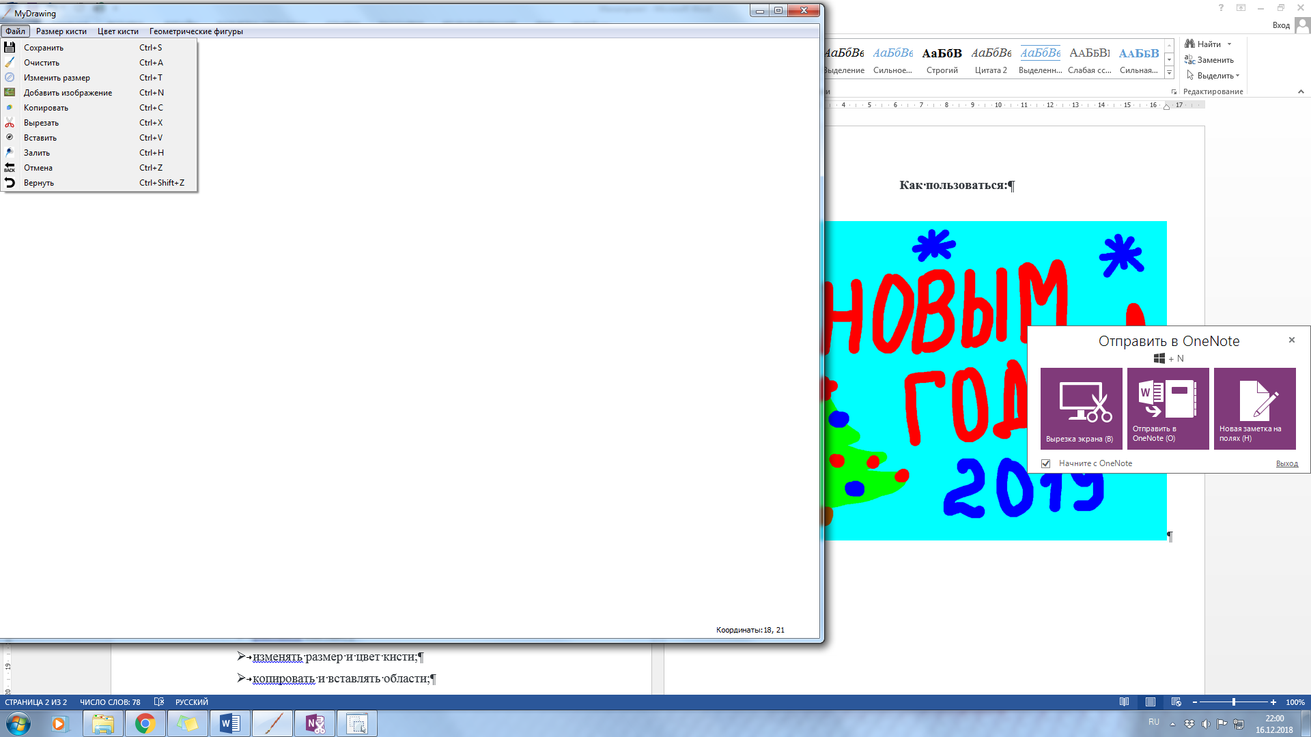

Команда «**Сохранить**» позволяет сохранить выполненный рисунок в форматах PNG, JPEG.

Команда «**Очистить**» очищает весь холст.

Команда «**Изменить** **размер**» позволяет изменить размер окна программы.

Команда «**Добавить** **изображение**» позволяет вставлять картинки на холст.

Команда «**Копировать**» дает возможность скопировать необходимую область холста.

Команда «**Вырезать**» дает возможность вырезать необходимую область холста.

Команда «**Вставить**» дает возможность вставить скопированный элемент на необходимую область холста.

Команда «**Залить**» позволяет залить фон холста любым цветом из широкой палитры RGB.

Команды «**Отмена**» и «**Вернуть**» позволяют выполнить отмену и возврат действий в случае необходимости.

В подменю «**Размер кисти**» предусматривается возможность изменять толщину линии.

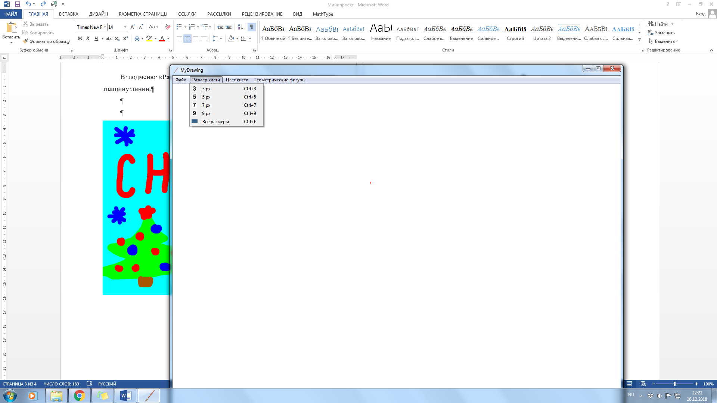

В подменю «**Цвет кисти**» выбираются цвета кисти из палитры RGB и присутствует инструмент «Ластик» для удаления нежелательных элементов.

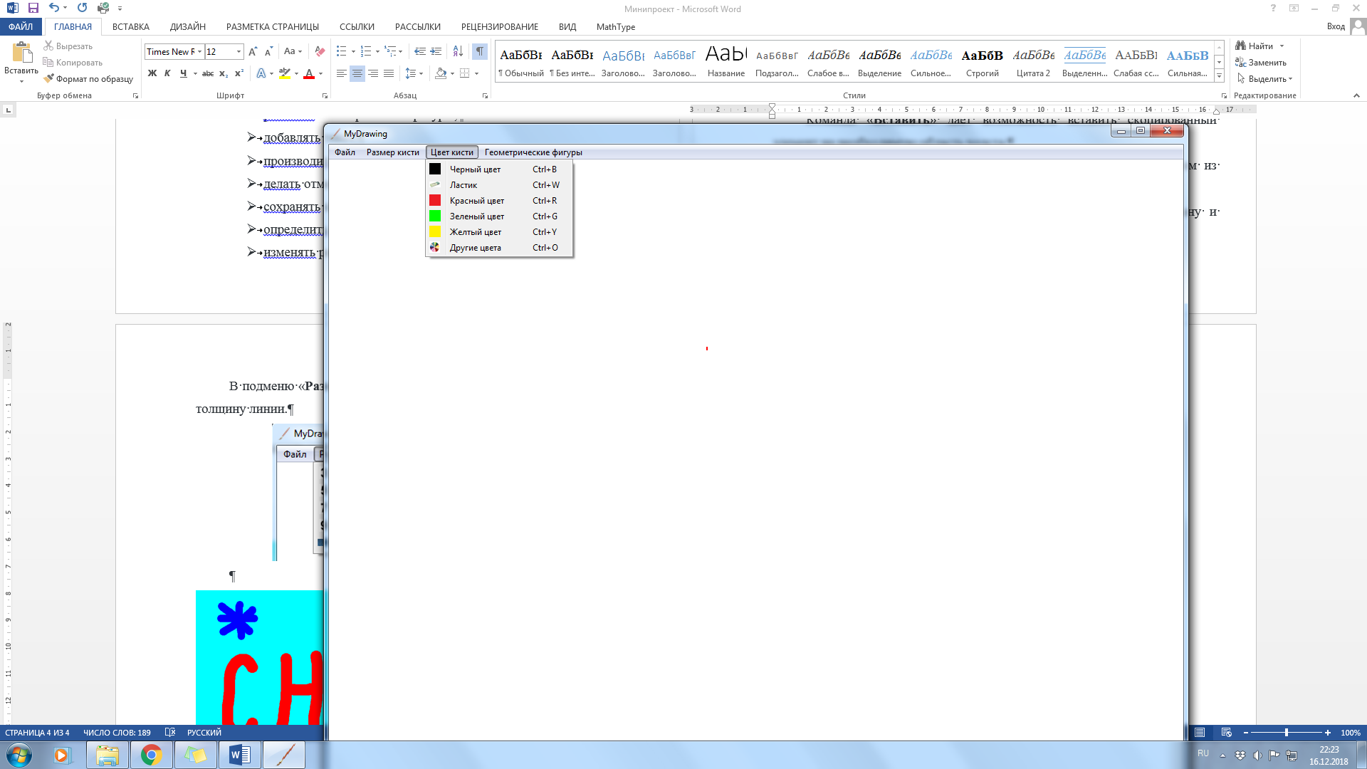

В подменю «Геометрические фигуры» есть возможность нарисовать прямоугольник, эллипс, прямую линию, звезду, треугольник. Так же здесь можно добавить текст и изменить шрифт текста.

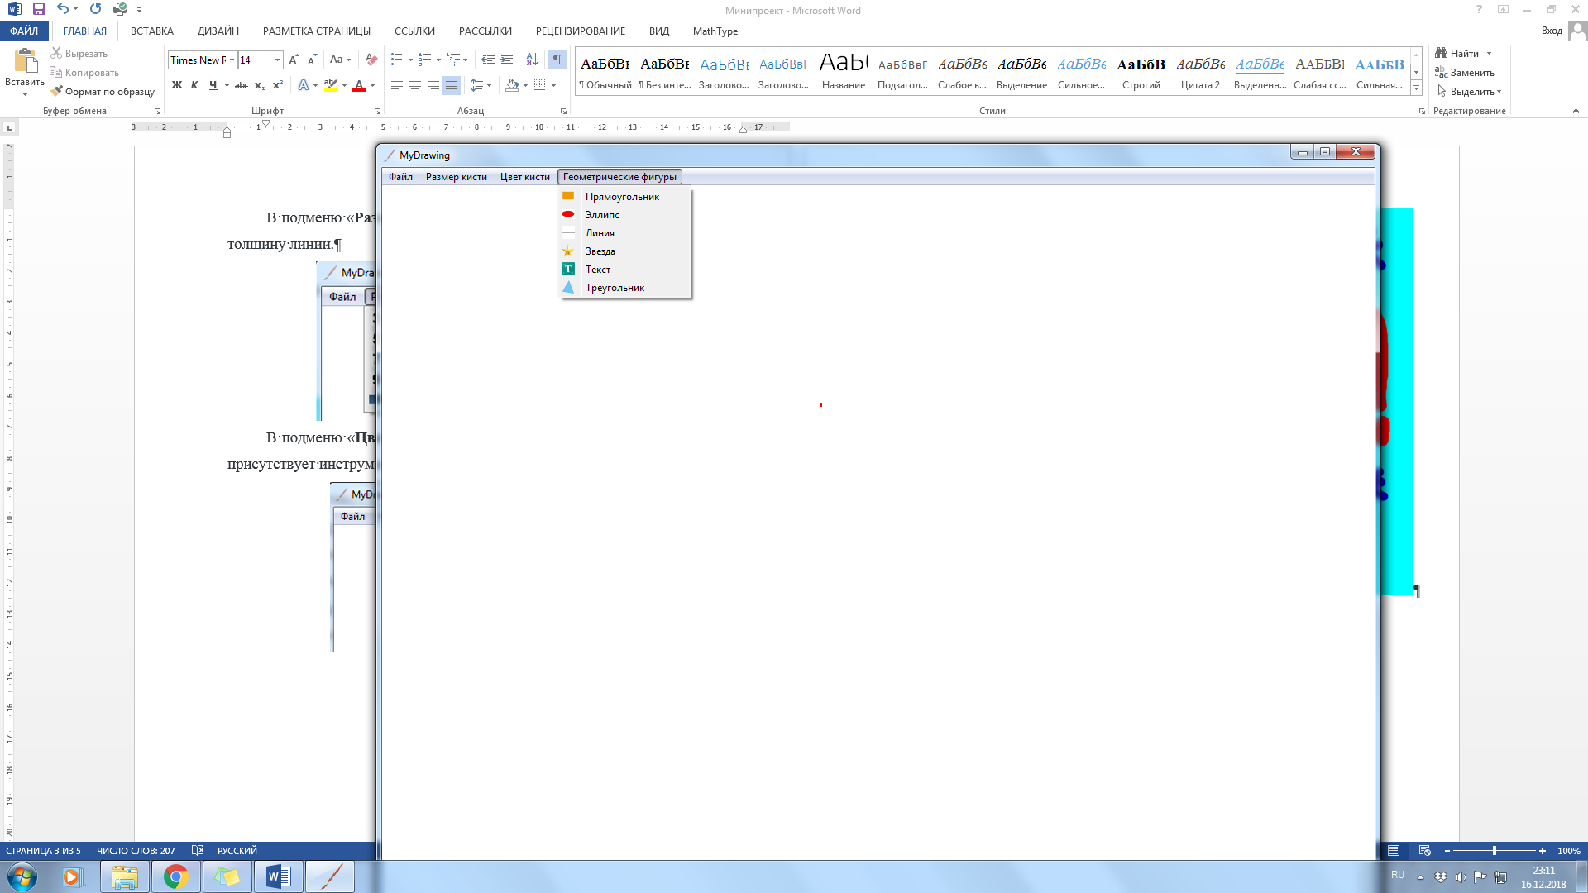

**Пример работы в программе**



**Используемые библиотеки**

При разработке программы использовались библиотеки PyQt5, sys, os, shutil.